МИНИСТЕРСТВО НАУКИ И ВЫСШЕГО ОБРАЗОВАНИЯ РОССИЙСКОЙ ФЕДЕРАЦИИ

ФГАОУ ВО «СЕВЕРО-КАВКАЗСКИЙ ФЕДЕРАЛЬНЫЙ УНИВЕРСИТЕТ»

Институт математики и информационных технологий имени профессора Н.И.Червякова

Кафедра инфокоммуникаций.

Дисциплина: Кроссплатформенное программирования

# ОТЧЕТ ПО ЛАБОРАТОРНОЙ РАБОТЕ №1

Основы SQLite

**Выполнила**: студентка 3 курса

09.03.01 «Информатика и вычислительная техника» группы ИВТ-б-о-19-1 Бондаренко В.В.

**Проверил**: Воронкин Роман Александрович

Работа защищена с оценкой:

Ставрополь, 2021

# Лабораторная работа №1

Основы SQLite

**Цель работы** исследовать базовые возможности системы управления базами данных SQLite.

# Ход работы:

1. С помощью команды select вывела информацию о том, сколько городов в каждом из федеральных округов:

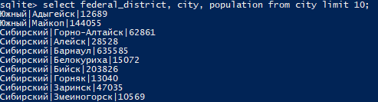

1. С помощью команды select вывела следующую информацию:
   1. У каких городов в названии есть слово «Красный»?



* 1. Какие города появились за последние 30 лет?

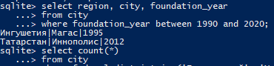

* 1. Сколько городов в Приволжском и Уральском округах?



1. Сформировала подзапрос: “Сколько городов было основано в каждом веке?»:

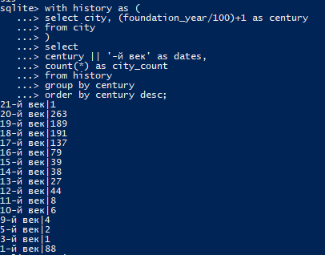

1. Выгрузила данные в CSV файл и проверила его содержимое;

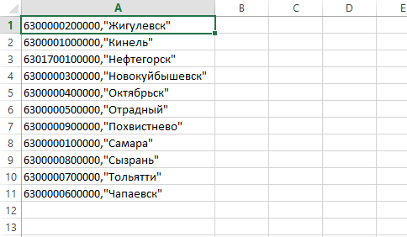

1. Познакомилась с настройками экспорта в CSV файл (для наглядности выводил на экран):

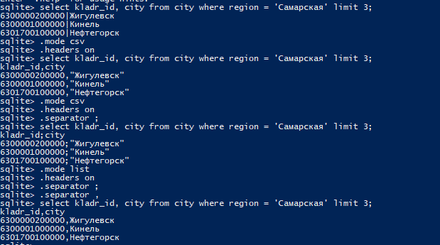

1. Вставила данные из таблицы city в другую БД:

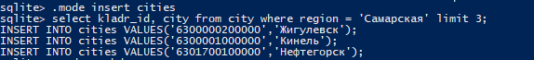

1. Экспортировала данные таблицы в формат html:

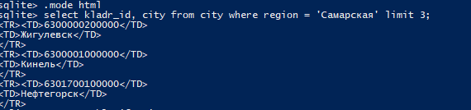

1. Импортировала данные из файла samara.csv в новую таблицу samara:

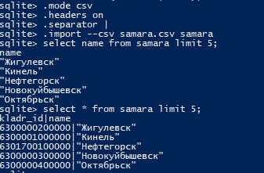

Общее задание:

1. Команда .schema показала, шаблон команды CREATE, с помощью которой создавалась таблица.



1. За вывод времени выполнения запроса отвечает команда .timer on/off



1. Эта команда вернула число 25, что является максимальным количеством символов в столбце city.



1. Если не используется –csv, то режим ввода является производным от режима вывода .mode, поэтому перед импортом нужно написать команду .mode csv



1. Написала запрос, который посчитает количество городов для каждого часового пояса в Сибирском и Приволжском федеральных округах. Вывела столбцы timezone и city_count, отсортировав по значению часового пояса:

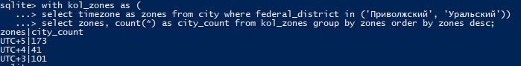

Ответ: 173

1. Написала запрос, который найдет три ближайших к Самаре города, не считая саму Самару.

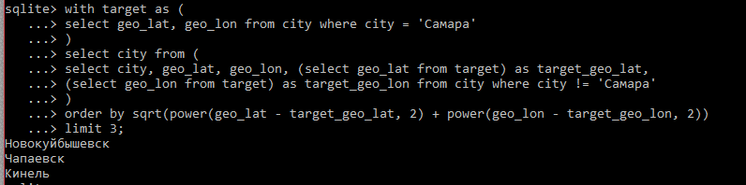

Ответ: Новокуйбышевск, Чапаевск, Кинель

Контрольные вопросы:

1. Какие существуют средства для импорта данных в SQLite?

.import --csv city.csv city

.mode csv

.import city.csv city

1. В чем недостатки локальных и централизованных СКВ? Локальные СКВ

Легко запутаться в файлах и в каком конкретно ты находишься,можно изменить не тот файл или сохранить в не нужной директории

Централизованные

Централизованный сервер является уязвимым местом всей системы. Если сервер выключается на час, то в течение часа разработчики не могут взаимодействовать, и никто не может сохранить новые версии. Если же

повреждается диск с центральной базой данных и нет резервной копии, вы теряете абсолютно всё - всю историю проекта, разве что за исключением нескольких рабочих версий, сохранившихся на рабочих машинах пользователей. Локальные системы управления версиями подвержены той же проблеме: если вся история проекта хранится в одном месте, вы рискуете потерять всё.

1. Каково назначение команды .schema ? показывает список и структуру всех таблиц в базе
2. Как выполняется группировка и сортировка данных в запросах SQLite? Группировка производится,когда в оператора group используется функция by
3. Каково назначение "табличных выражений" в SQLite? Наглядная демонстрация содержимого в таблице
4. Как осуществляется экспорт данных из SQLite в форматы CSV и JSON? sqlite> .mode csv

sqlite> .once samara.csv

sqlite> select kladr_id, city from city where region = 'Самарская'; sqlite> .exit

.mode json

select kladr_id, city

from city where region = 'Самарская' limit 3;

1. Какие еще форматы для экспорта данных Вам известны?

.mode insert cities

.mode markdown

.mode html